Manual do Usuário: Hommy

2020

Sumário

1. Introdução, p3
2. Tela de Login, p4
3. Tela principal, p7
3.1. Repúblicas, p7
3.1.1. Cadastro de Repúblicas, p8
3.1.2. Filtro de Repúblicas, p12
3.2. Caronas, p13
3.2.1. Cadastro de Caronas, p14
3.2.2. Filtro de Caronas, p17
3.3. Serviços, p18
3.3.1. Cadastro de Serviços, p19
3.4. Promoções, p21
4. Perfil, p23
4.1. Anúncios, p23
4.2. Agendamentos, p24
4.3. Interesses, p25
4.4. Telefones Úteis, p26
4.5. Ajuda e Feedback, p27
4.6. Gerenciamento de Repúblicas, p27
4.6.1. Cadastro de Repúblicas no Gerenciamento, p28
4.6.2. Ferramentas de Gerenciamento, p28

1. Introdução

Este documento tem como objetivo explicar de forma geral as funcionalidades e recursos presentes no aplicativo Hommy, desenvolvido para auxiliar os estudantes a divulgarem e encontrarem vagas em repúblicas na sua cidade, bem como caronas, prestação de serviços variados e eventos que ocorrem na região.

2. Tela de Login

É por onde começa o uso do aplicativo, novos usuários poderão se cadastrar de forma simples através da sua conta Google e Facebook ou, se preferir, criar uma nova conta clicando no botão “Cadastre-se”

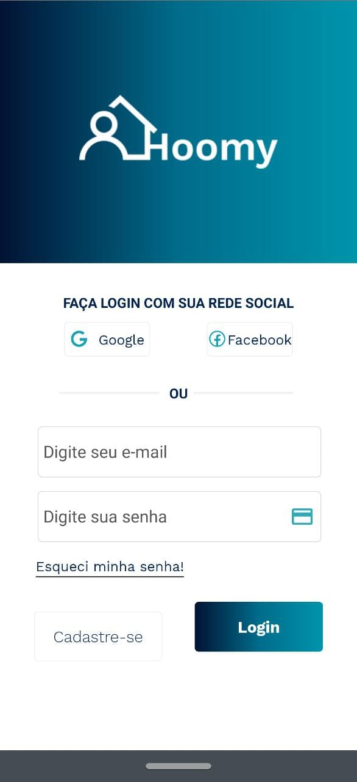
Caso prefira criar uma nova conta também é bem simples: O usuário só precisa informar o seu nome, e-mail, telefone para contato e definir uma senha de acesso ao aplicativo (por segurança, informe uma senha com pelo menos oito dígitos). Também pode ser carregada uma foto se usuário desejar, porém não é obrigatório.

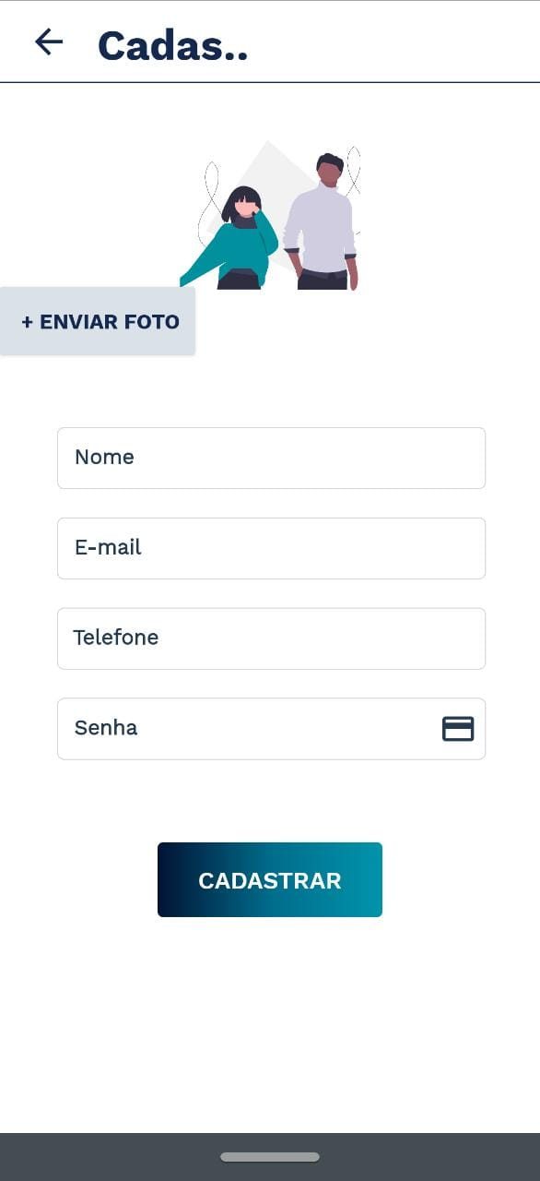
Ao tentar fazer login, caso o usuário insira uma senha diferente da que está cadastrada, será enviada uma mensagem de erro. Você poderá redefinir sua senha através do botão “Esqueci minha senha!” logo abaixo dos campos de login.

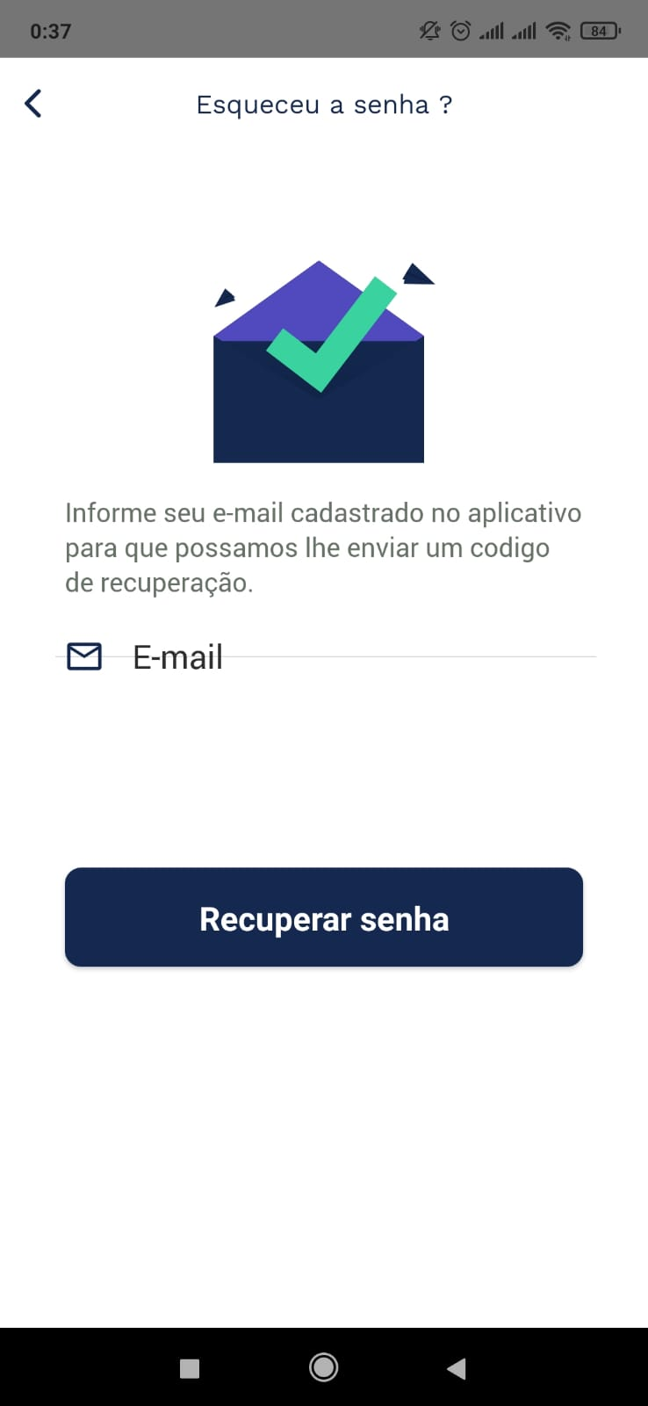
3. Tela principal

Assim que você fizer login no aplicativo, será redirecionado para a nossa tela principal, onde você encontrará todas as principais funções: as abas de Repúblicas, Caronas, Serviços, Promoções e a aba de Perfil.

3.1. Repúblicas

Nessa aba é onde você encontrará todas as repúblicas cadastradas no nosso banco de dados e que ainda possuem vagas para serem preenchidas, bem como todas as suas informações.
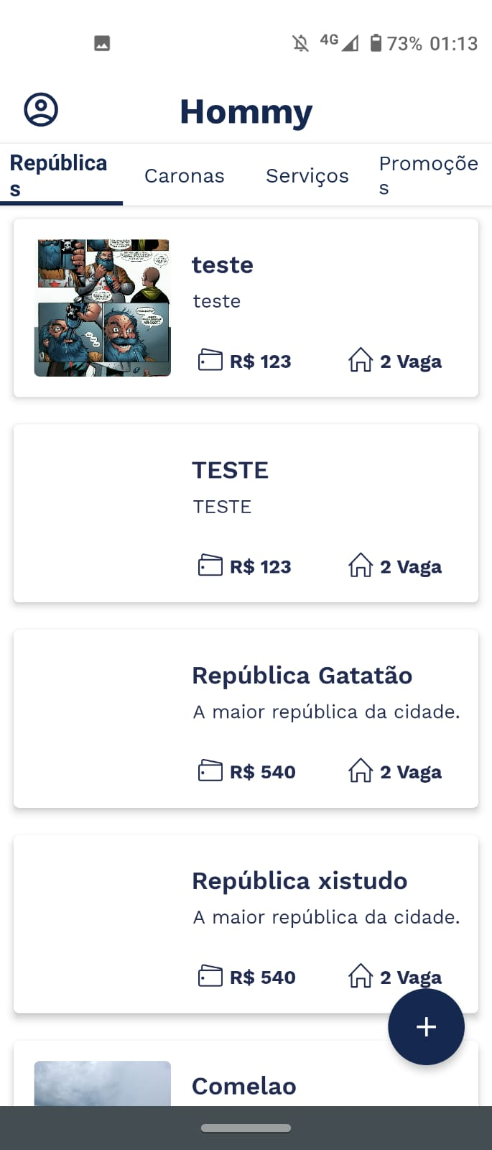

Ao clicar no símbolo de “+” no canto inferior direito, você poderá acessar a aba de Cadastro de Nova República (ícone de “+”) e a aba de filtro para poder fazer a busca de repúblicas que atendam a certas restrições definidas por você.

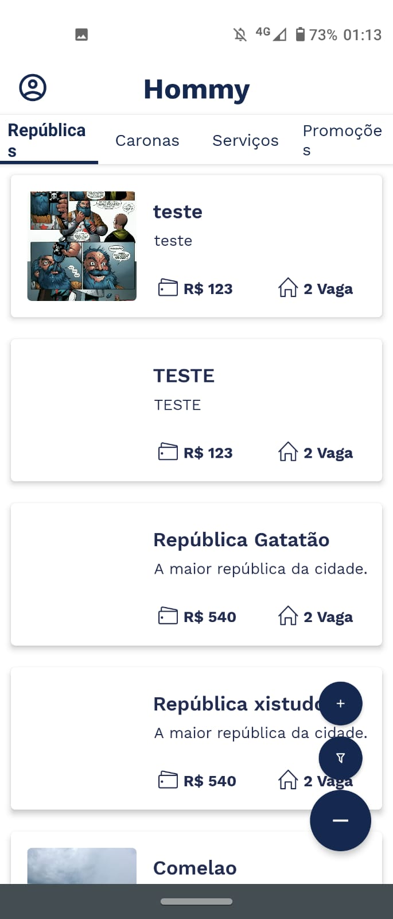
3.1.1. Cadastro de Repúblicas

É aqui onde você poderá cadastrar a sua república para divulgar as vagas a serem preenchidas. É algo simples, você só precisará inserir algumas informações: na aba Sobre a República necessitamos do nome, localização, uma breve descrição e fotos (no máximo 3); já na aba Características você informará os valores do aluguel e das contas comuns da república, se ela é de gênero misto ou apenas masculina/feminina, se aceita animais, quantas vagas estão disponíveis, o tipo de imóvel (casa ou apartamento) e as informações sobre a mobília da casa, que todos terão acesso, como também dos quartos, de uso individual.
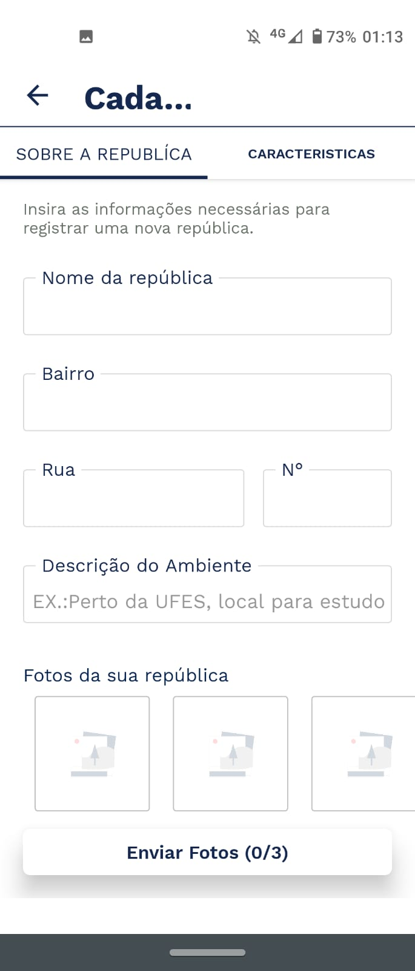
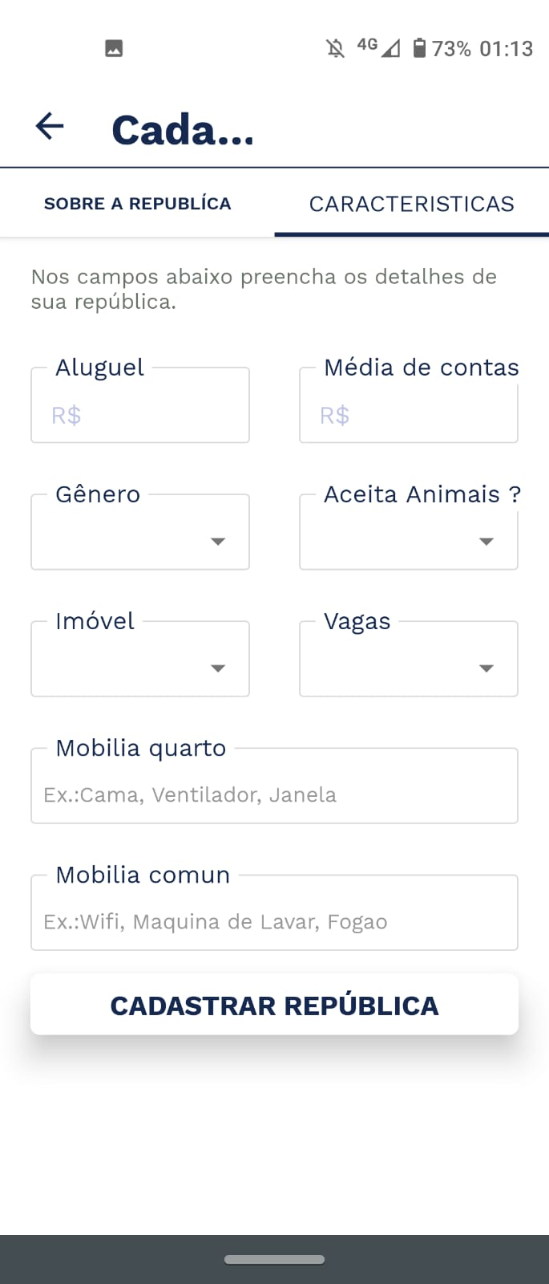

Assim que preencher todas as informações, clique em “Cadastrar República” e uma mensagem de confirmação será exibida informando que o cadastro foi efetuado e a república já estará disponível para que os outros usuários a encontrem.

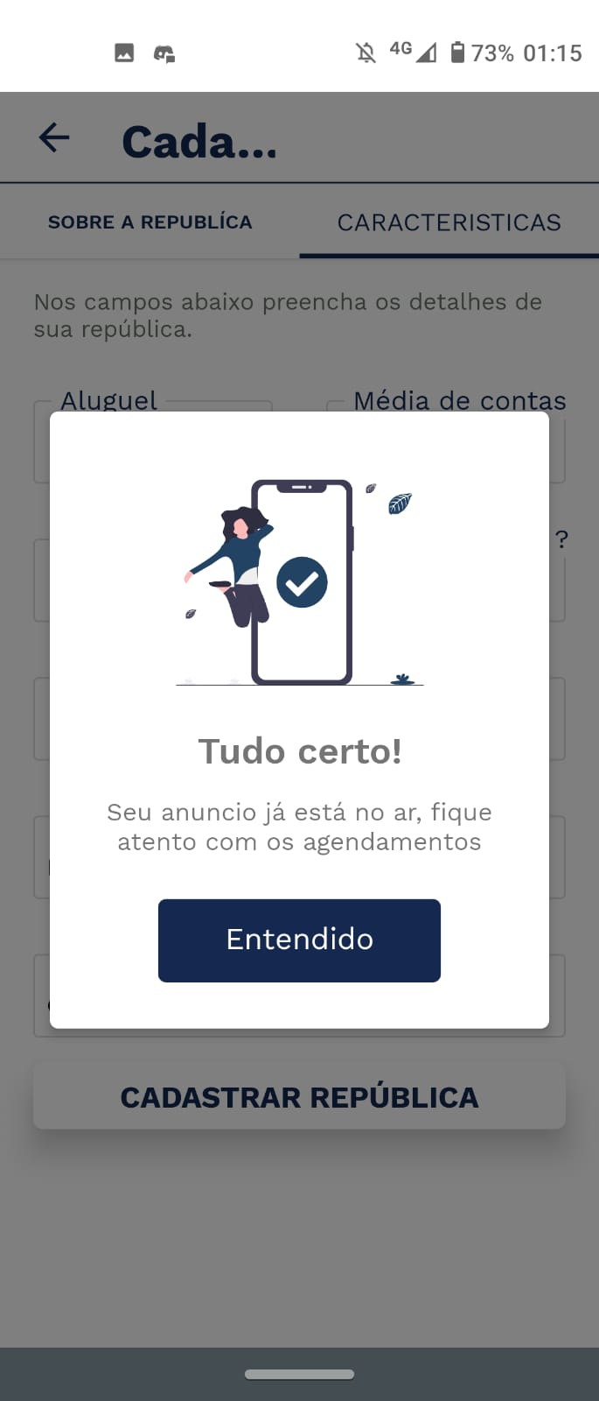

Após cadastrada, ao acessar uma república o usuário irá ver as suas informações como na imagem a seguir:
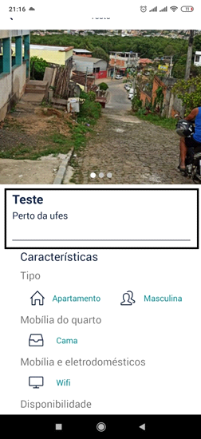

3.1.2. Filtro de Repúblicas

É a opção que permite o usuário fazer algumas restrições na busca de repúblicas para que ele possa encontrar algo que lhe agrade mais facilmente. Pode-se escolher a faixa de preço desejada, se aceita animais, o tipo de república e a quantidade de vagas disponíveis.

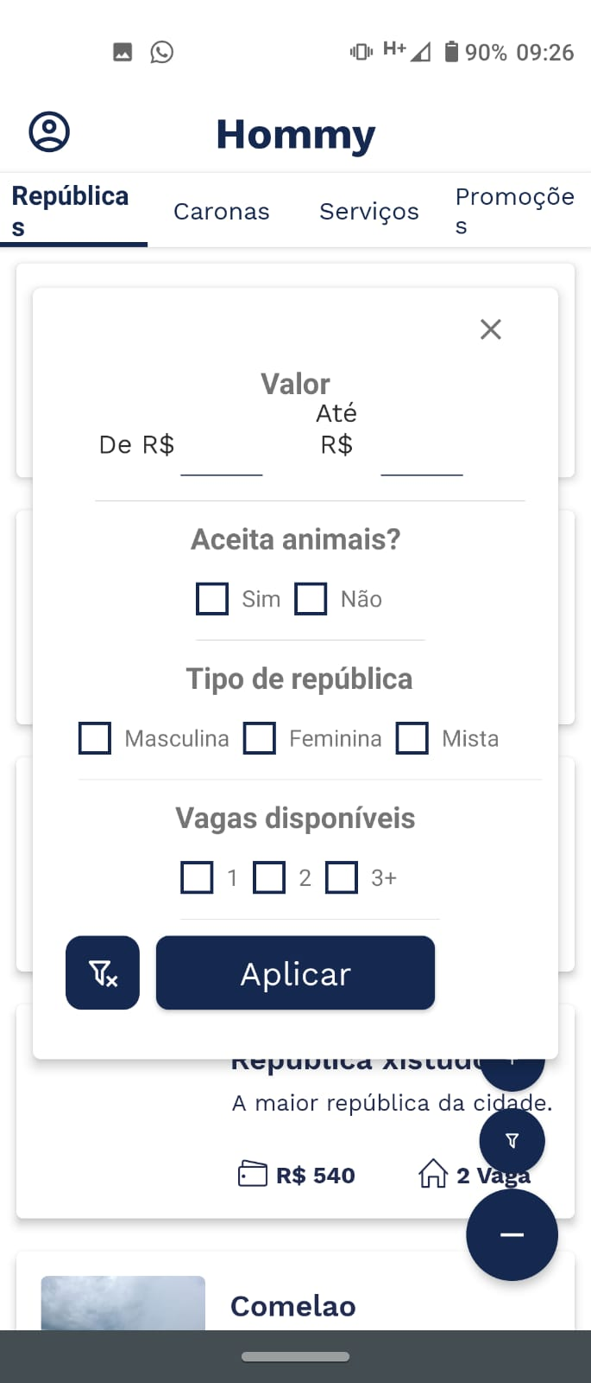
Após escolher as restrições, é só clicar em “Aplicar” que a busca será feita dentro do padrão determinado. Caso queira redefinir, é só clicar no ícone do filtro com o “x” ao lado.

3.2. Caronas

É a aba em que são exibidas as caronas e o usuário poderá demonstrar interesse em uma já ofertada ou cadastrar a sua. Assim como na aba de Repúblicas, temos um outro menu para cadastro e filtro das informações no ícone de “+” no canto inferior direito.
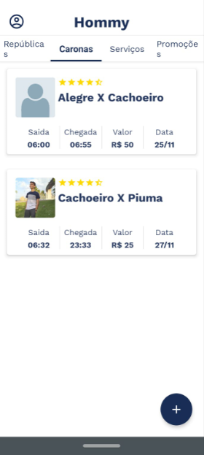

3.2.1. Cadastro de Caronas

Para cadastrar uma carona, clique no botão com o “+” indicado no menu da imagem anterior. Serão necessárias poucas informações: As cidades de origem e destino (existe uma lista pré-cadastrada), a data e horário da viagem (estimativa do horário de saída e chegada), o valor (possui um limite de R$200), quantidade de vagas no carro e os pontos de embarque e desembarque.

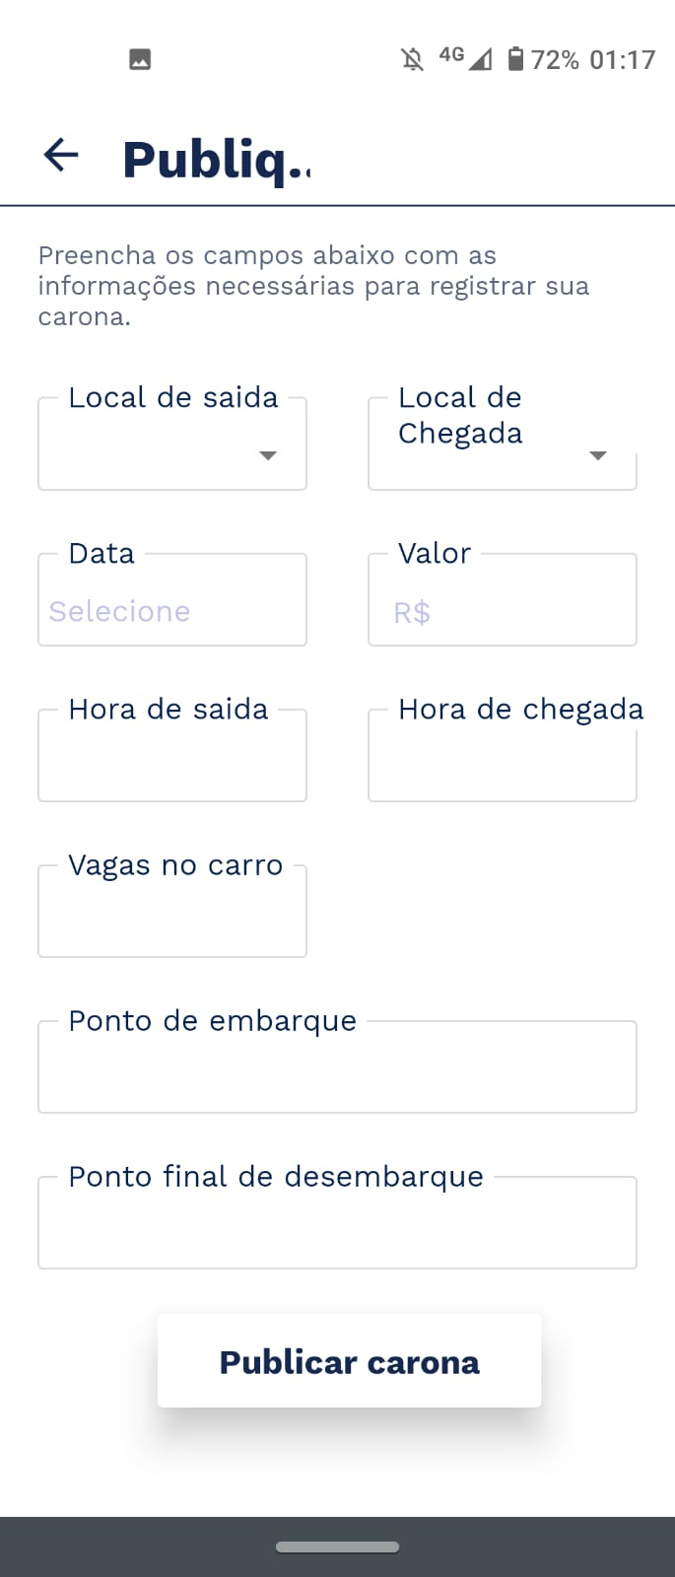

Após publicar a carona, é exibido um aviso de confirmação e ela já está disponível para os outros usuários acessarem.

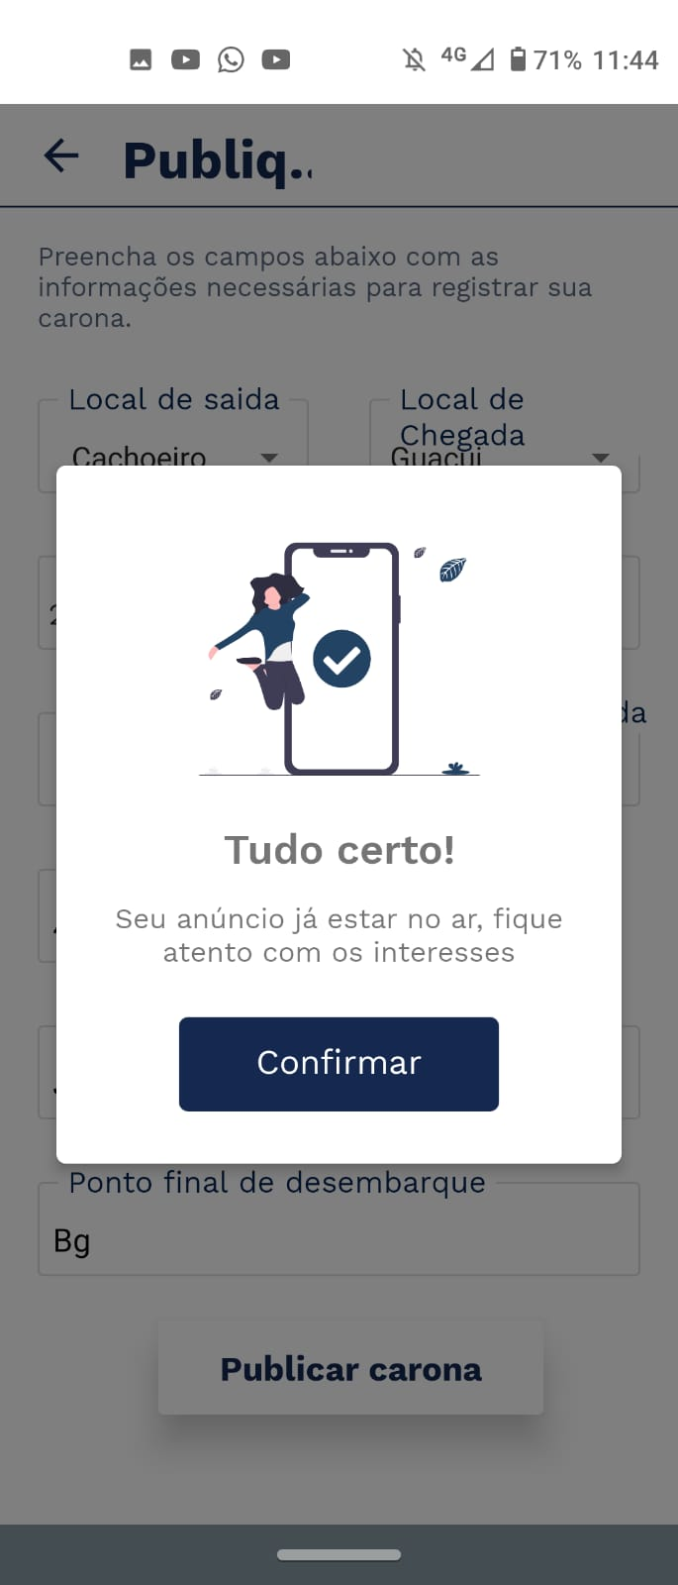

Quando um usuário visualiza uma carona, ela é exibida conforme imagem a seguir:
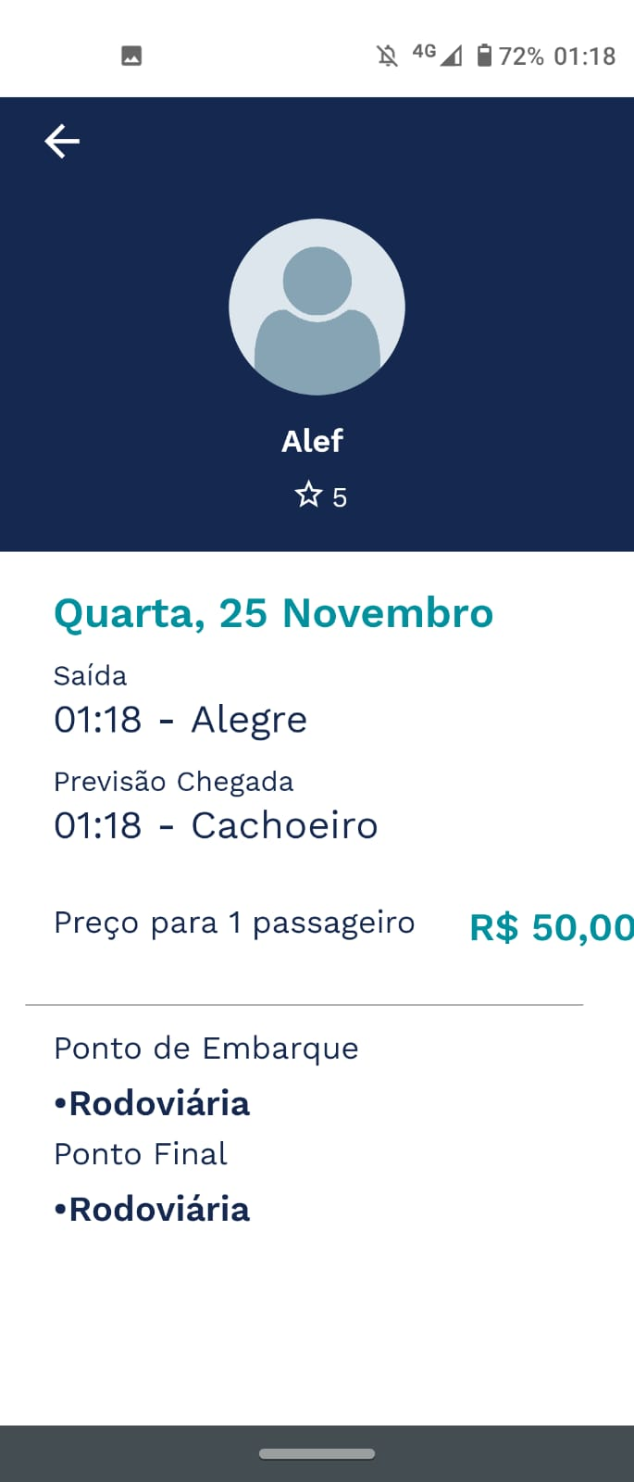
3.2.2. Filtro de Caronas

É a opção que permite o usuário fazer algumas restrições na busca de caronas para que ele possa encontrar algo que lhe agrade mais facilmente. Pode-se escolher a faixa de preço desejada, o local de origem e de destino e a quantidade de vagas disponíveis.

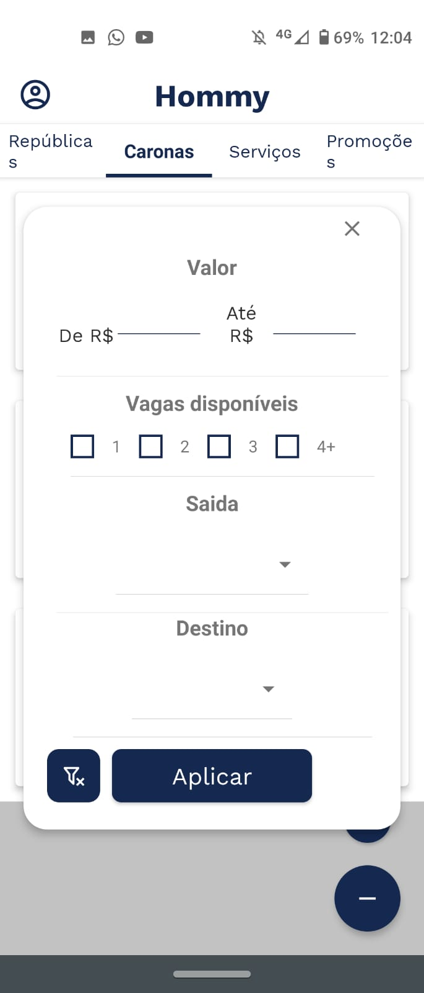
Após escolher as restrições, é só clicar em “Aplicar” que a busca será feita dentro do padrão determinado. Caso queira redefinir, é só clicar no ícone do filtro com o “x” ao lado.

3.3. Serviços

É a parte do aplicativo em que prestadores de serviços podem divulgar o seu trabalho, fazendo com que os usuários possam encontrar pessoas qualificadas para contratar mais facilmente.

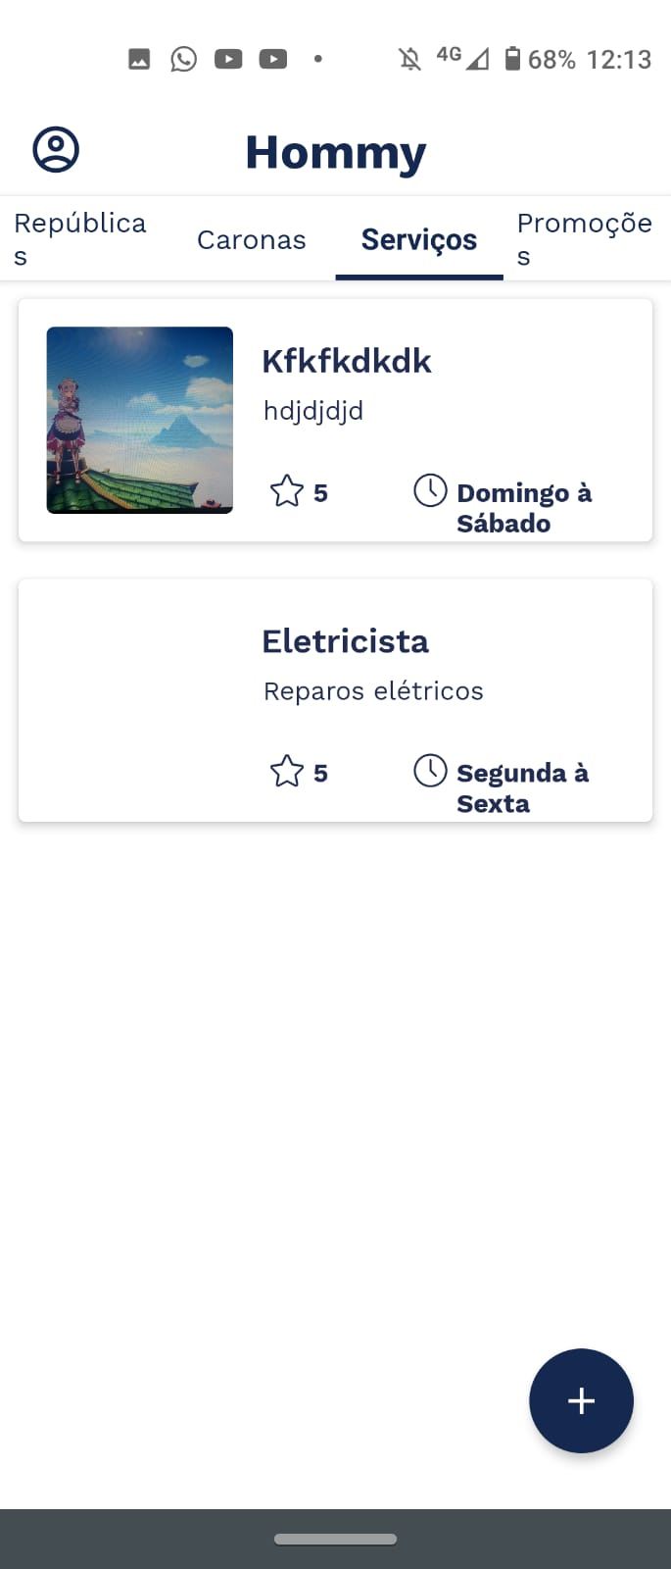

3.3.1. Cadastro de Serviços

Para fazer o cadastro de um serviço, clique no botão “+” no canto inferior direito e novamente em “+”. Você será direcionado para a página abaixo. Basta preencher os dados com o nome da empresa e do prestador, qual a área de atuação e uma breve descrição. Como informações de contato, informe o telefone, e-mail e rede social (itens obrigatórios). Caso não preste atendimento em domicílio, você pode informar o local onde presta o seu serviço. Também pode informar o seu horário de trabalho para que um possível cliente saiba se lhe atende ou não.
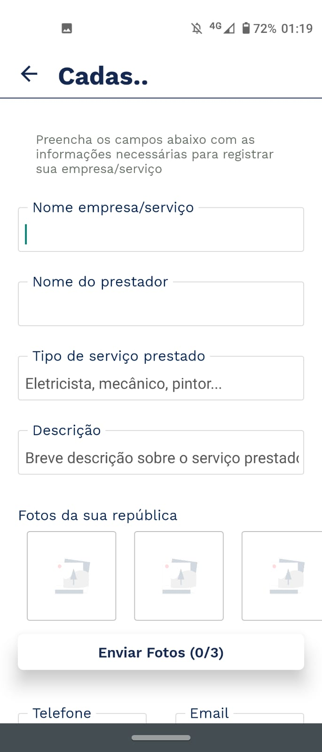

Após publicado, é assim que um usuário visualizará o seu serviço:
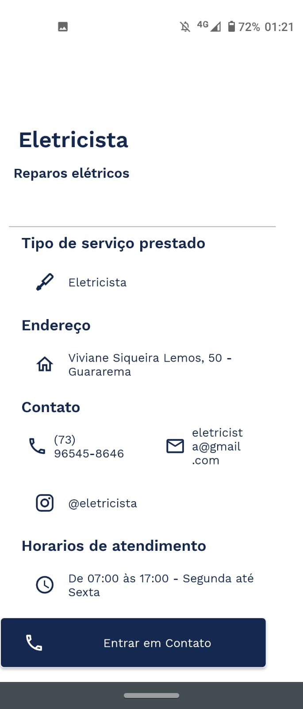
3.4. Promoções

Essa aba é onde os eventos que ocorrem na cidade são divulgados, não é permitido que os usuários adicionem os eventos, somente a equipe que administra o aplicativo. Entre em contato através do e-mail contato.hommy@gmail.com para mais informações.
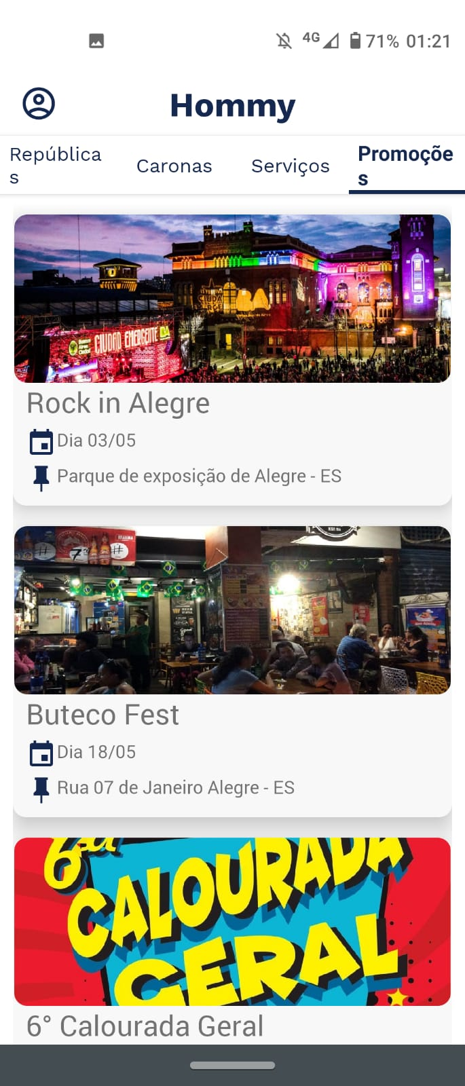
4. Perfil

Nessa aba você verá informações sobre a sua atividade no aplicativo como anúncios, agendamentos, interesses em caronas, além de uma tabela com telefones úteis, opções de ajuda e feedback e o gerenciamento da sua república.
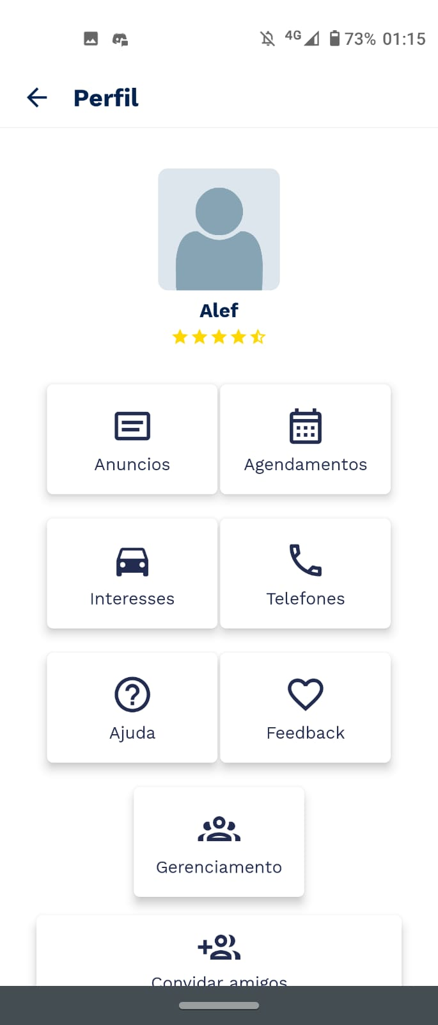

4.1. Anúncios

É onde você pode administrar os seus anúncios de república e caronas feitos no aplicativo. Aqui você pode editar um anúncio, ver pessoas que se interessaram nele ou até mesmo excluí-lo.

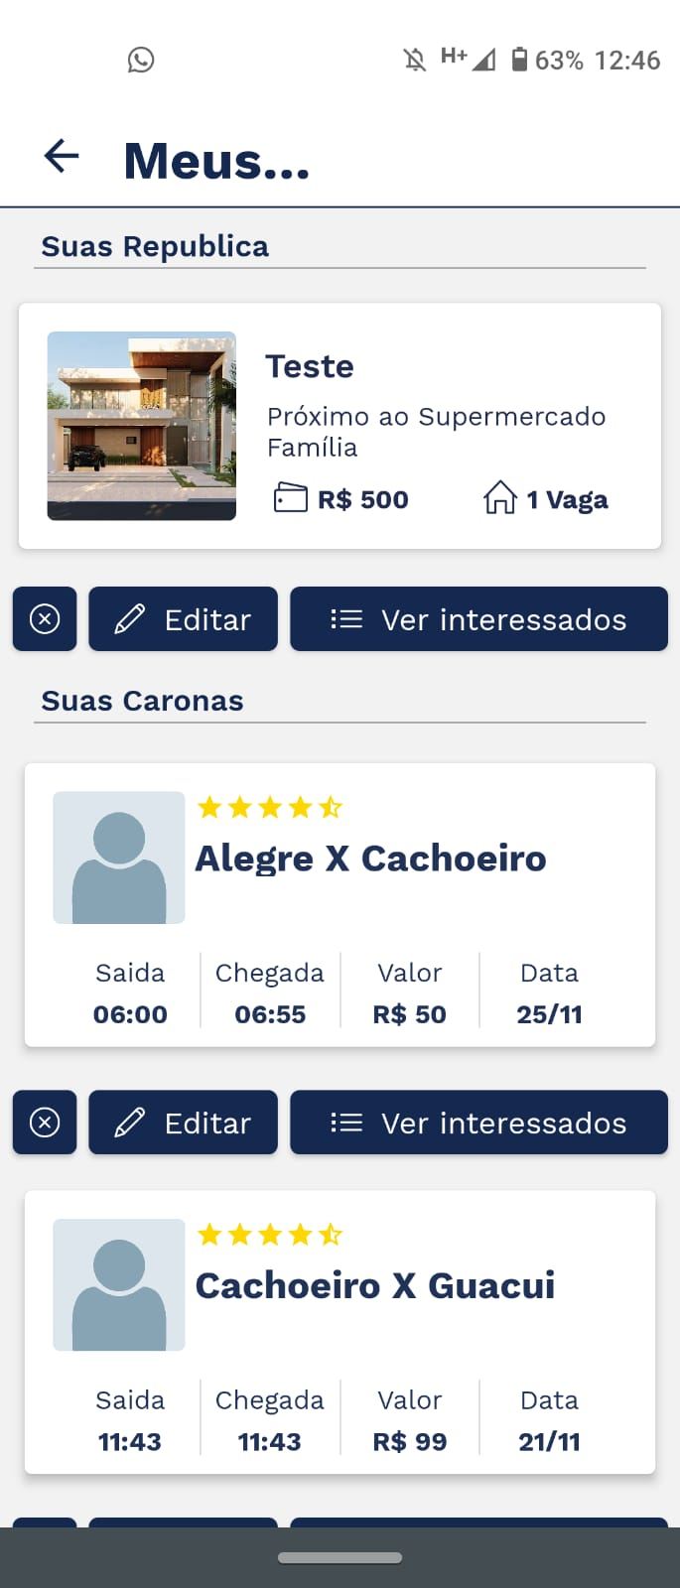

4.2. Agendamentos

É onde você pode ver as visitas que você agendou nas repúblicas de seu interesse, alterar ou retirar o pedido.

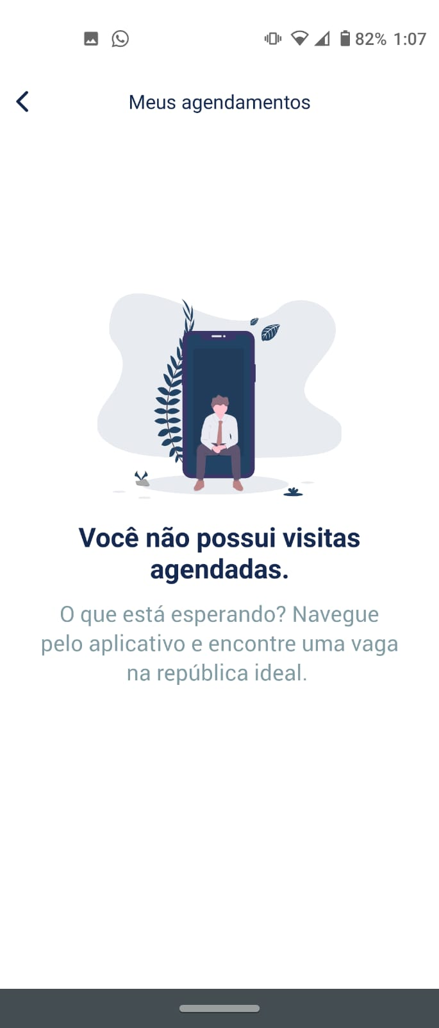

4.3. Interesses

Nessa aba você consegue administrar os seus interesses em caronas oferecidas no aplicativo e acompanhar se foi efetivada ou não, bem como retirar o pedido.

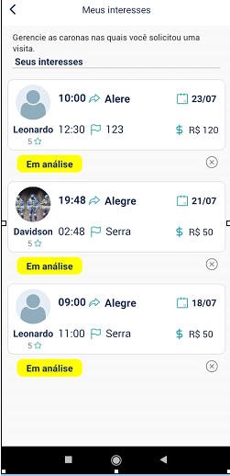
4.4. Telefones Úteis

Nessa aba você tem acesso a vários números de telefones úteis de forma mais facilitada e dividida por categorias. Dentre os números incluídos estão farmácias, números de emergência (como Polícia, SAMU, Bombeiros), os números da UFES, entre outros.

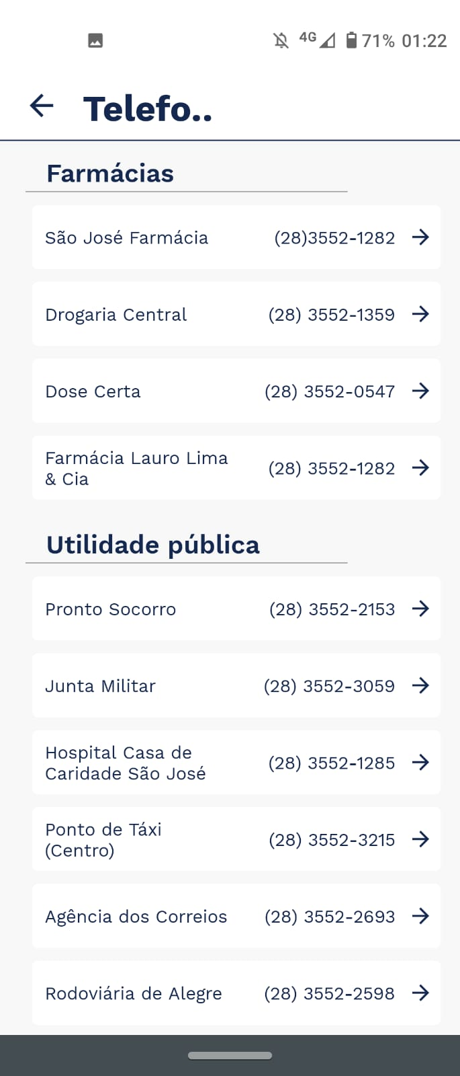
4.5. Ajuda e Feedback

Essas duas opções são destinadas a contato direto com a equipe de desenvolvimento do aplicativo. Pode ser utilizada para pedir ajuda com algumas funcionalidades, reportar erro ou solicitar serviços. O contato é feito via e-mail.

4.6. Gerenciamento de Repúblicas

Nessa aba você tem acesso ao gerenciamento de uma república cadastrada no aplicativo. O serviço é disponibilizado apenas para os integrantes de cada moradia.
4.6.1. Cadastro de Repúblicas no Gerenciamento

Para realizar o cadastro é bem simples, primeiro indique o nome da república e clique em “Continuar Cadastro”.

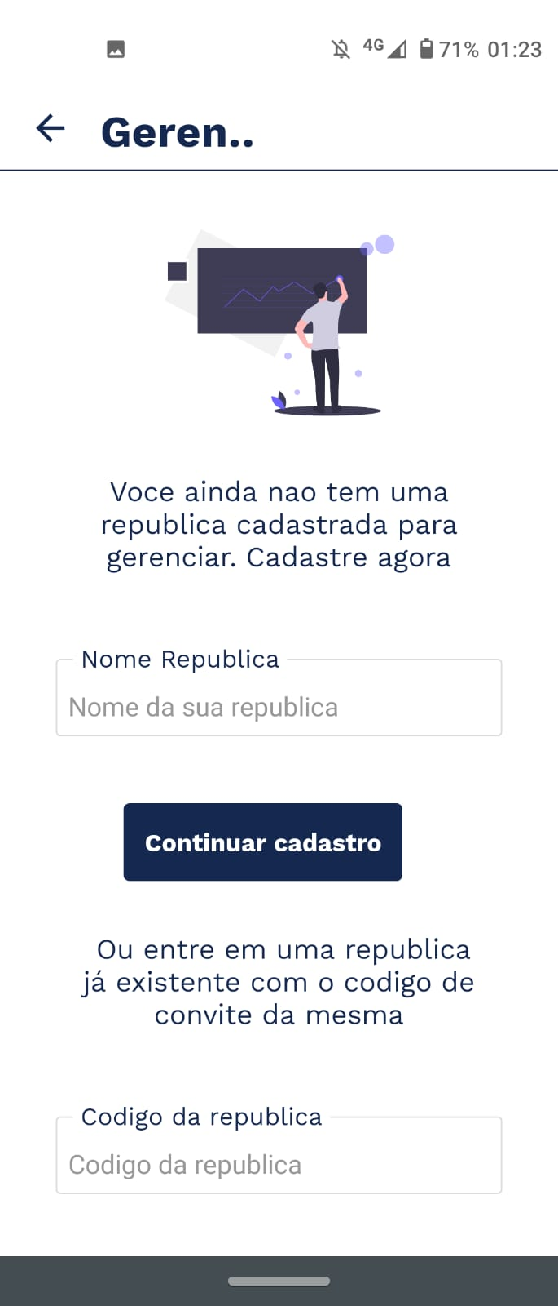

Pronto, o perfil da república já foi criado.

4.6.2. Ferramentas de Gerenciamento

Na aba de gerenciamento de república você tem acesso a três ferramentas úteis:
- Adicionar uma conta a ser paga;
- Adicionar tarefas que precisam ser feitas e especificar o membro responsável pela atividade;
- Adicionar os membros da república.
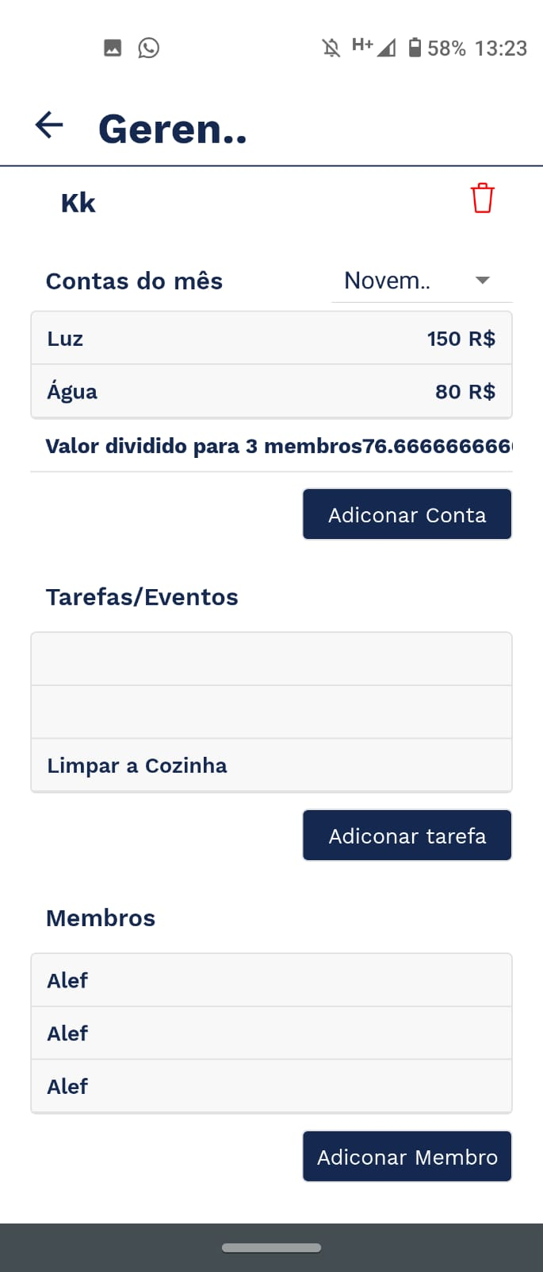
Na ferramenta de contas, o próprio aplicativo já informa o valor das contas dividido para o número de moradores, facilitando a administração financeira da república.

